Проект инфраструктурного решения
«Социокультурное пространство на открытом воздухе «Нескучный парк»
1 |  | Краткое название образовательной организации (согласно Уставу)
МАДОУ №50
2 |  | Тема инфраструктурного проекта
Преобразование территории детского сада для реализации и развития детской инициативы, самостоятельности
3 |  | Целевая группа
Воспитанники МАДОУ №50 (дети с ОВЗ в возрасте от 4 до 8 лет в количестве 149 человек);
Родители воспитанников МАДОУ №50;
Сотрудники МАДОУ №50;
Социокультурные учреждения и творческие коллективы города Красноярска.
4 |  | Концептуальное / модельное представление преобразуемой области
4.1 |  | Описание пространства, где будет организована образовательная деятельность
На территории МАДОУ №50 традиционно существует «зеленая зона» - место древесных и кустарниковых насаждений, обособленное от прогулочных участков групп, которое было преобразовано для проведения образовательной деятельности.
На территории были созданы центры активности, включающие:
- центральную площадку или «амфитеатр». Площадка выложена брусчаткой, оборудована двумя рядами сидений для зрителей;
-исследовательскую площадку, оборудованную приспособлениями и материалами для наблюдения за объектами окружающего мира (Солнечные часы, набор «юного исследователя», столик и лавочка);
- место для организации сюжетно-ролевых игр, атмосферу которому придают ландшафтные композиции «В гостях у Ёжика» (декоративный холм, ограничивающий пространство, и скульптура), «Горный ручей» (композиция из камней и растений, оборудованная декоративным мостиком).
Образовательное пространство окружено зелеными насаждениями «Сибирский лес».
Новое инфраструктурное решение получило название «Нескучный парк».
4.2 |  | Описание образовательной деятельности обучающихся в организуемом пространстве
«Нескучный парк» полюбился детям, так как здесь они:
- играют в совместные игры (подвижные, сюжетно-ролевые, дидактические);
- экспериментируют (проводят опыты, наблюдают за природой, фиксируют результаты);
- занимаются творчеством (лепят, клеят, рисуют, музицируют, танцуют);
- знакомятся с произведениями художественной культуры (читают и слушают книги, смотрят спектакли, слушают музыкальные произведения, посещают выставки детско-взрослого творчества);
- узнают новое на познавательных мероприятиях, мастер-классах;
- общаются и взаимодействуют со сверстниками и взрослыми.

А еще в «Нескучном парке» можно погулять вместе с родителями, сестрами и братьями перед тем, как уйди из детского сада домой.
4.3 |  | Планируемая степень достижения ключевых / приоритетных образовательных результатов или направленность на их формирование
Образовательный потенциал «Нескучного парка» охватывает основные направления развития детей:
- социально-коммуникативное: это место, где дети учатся взаимодействовать друг с другом, осваивают правила поведения в социуме;
- познавательное: участие в мероприятиях различной направленности способствует развитию познавательных интересов детей, любознательности; развивает воображение и творческую активность; расширяет представление об окружающем мире, малой Родине и Отечестве;
- речевое: в «Нескучном парке» создаются условия для овладения речью как средством общения и культуры, обогащения активного словаря и развития речевого творчества; знакомства с книжной культурой, детской литературой;
- художественно-эстетическое: на площадке происходит ознакомление детей с разными видами и жанрами искусства (словесного, музыкального, изобразительного), в том числе народного творчества, что поддерживает интерес детей к эстетической стороне действительности, создает потребность и условия для творческого самовыражения, инициативности и самостоятельности в воплощении художественного замысла в разных видах искусства;
- физическое: уличное расположение «Нескучного парка» обеспечивает удовлетворение естественной потребности детей в движении, нахождении на свежем воздухе, подвижных играх.
4.4 |  | Описание деятельности педагогических кадров в организуемом пространстве
В «Нескучном парке» на регулярной основе инициируются и проводятся социокультурные практики, обеспечивающие опыт общения и взаимодействия всех участников образовательного процесса. Это коллективные чтения, досуговые мероприятия, мастер-классы, групповые праздники на свежем воздухе, тематические мероприятия, уличные коррекционно-развивающие занятия.
Кроме того, пространство используется, как открытая театральная площадка, где в теплое время года проводят спектакли, шоу-программы и мастер-классы выездные театры и другие учреждения культуры города Красноярска и соседних регионов.
5 |  | Цель и задачи проекта
5.1 |  | Цель
Создать на территории МАДОУ №50 универсальное образовательное пространство для реализации социокультурных практик с детьми и взрослыми на открытом воздухе
5.2 |  | Критерии достижения цели
- преобразованное образовательное пространство используется детьми и педагогами ДОУ для проведения мероприятий, занятий, свободной деятельности;
- 15% регулярных образовательных и досуговых мероприятий ДОУ проводится на территории «Нескучного парка», на открытом воздухе;
- регулярность проводимых образовательных и досуговых мероприятий в «Нескучном саду» не реже 1 раза в месяц для каждой группы ДОУ;
- регулярной проведения исследовательской деятельности с детьми в «Нескучном парке» не менее 1 раза в неделю для каждой группы ДОУ (наблюдение за природой, экспериментирование);
- регулярность выступлений творческих коллективов города в амфитеатре «Нескучного парка» не реже 4 раз в год.
5.3 |  | Задачи
- в аспекте формирования образовательных результатов: создать дополнительные условия формирования социально-коммуникативных, познавательных, художественно-эстетических, речевых, физических навыков детей;
- аспекте улучшения условий образовательной деятельности: создать дополнительное пространство для творческой самореализации и продуктивного общения детей и взрослых;
- в аспекте эффективности деятельности педагогических и управленческих кадров: укрепить и расширить партнерские взаимоотношения с социокультурными учреждениями города Красноярска;
- в аспекте инфраструктурного переустройства: привести территорию МАДОУ №50 в соответствие актуальным тенденциям дошкольного образования, обновить устаревшее оборудование.
6 |  | Обоснование проектных преобразований
6.1 |  | Внешние требования, обуславливающие необходимость изменений в преобразуемом пространстве
Инфраструктурные изменения определены одним из основных направлений стратегического развития системы образования города, где в качестве показателя эффективности проводимых в этой области преобразований, главным ориентиром является комфортность образовательного процесса с использованием существующей и создаваемой инфраструктуры, в том числе, и за счет расширения образовательного пространства.
6.2 |  | Проблема / проблемная ситуация в деятельности образовательной организации, на решение которой направлен проект
Создание социокультурного пространства на открытом воздухе в МАДОУ №50 обусловлено:
- здоровьесберегающей направленностью коррекционно-образовательного процесса МАДОУ (100% контингента – дети с ОВЗ, нуждающиеся в регулярном пребывании на свежем воздухе, дополнительной двигательной активности);
- необходимостью расширения образовательного пространства (конструктивные особенности здания не позволяют создать альтернативные локации);
- потребностью в дополнительных площадях для проведения массовых мероприятий (малая площадь музыкального зала МАДОУ №50 не позволяет проводить мероприятия с большим количеством человек, соблюдая санитарно-эпидемиологические нормы в периоды неблагоприятной эпидемиологической обстановки);
- износом и устареванием предшествующего оборудования.
6.3 |  | Причины, обуславливающие проблему / проблемную ситуацию
- современные тенденции развития и изменения в содержании дошкольного образования в связи с внедрением ФГОС ДО;
- изменения федерального законодательства, норм САНПин;
- распространение новой короновирусной инфекции Covid-19.
7 |  | Этапы и мероприятия по достижению цели
Организационный этап (январь 2021 – май 2021):
- инициация проекта, создание рабочей группы по проекту (отв. Заведующий);
- разработка концепции проекта инфраструктурного решения (отв. Зам. зав. по УВР);
- разработка дизайна инфраструктурного решения (отв. Ст.воспитатель);
- разработка бюджета проекта, изыскание средств для реализации проекта (отв. Зам.зав. по АХР).
Основной этап (май 2021 – июль 2022):
- проведение ремонтно-строительных работ по преобразованию пространства (отв. Заведующий);
- презентация нового инфраструктурного решения педагогическому коллективу, родительскому сообществу (отв. Заведующий);
- разработка и согласование плана-графика проведения образовательной деятельности в «Нескучном саду» на 2021-2022 уч.год (отв. Ст.воспитатель);
- разработка и согласование плана выступлений творческих коллективов г.Красноярска в «Нескучном саду», проведения массовых досуговых мероприятий (отв. Зам.зав. по УВР, муз.руководитель);
- контроль за проведением образовательной и культурно-досуговой деятельностью в «Нескучном саду» (отв. Ст.воспитатель, зам.зав. по УВР).
Аналитический этап (июль 2022 – август 2022):
- анализ результативности деятельности по эксплуатации нового инфраструктурного решения «Нескучный сад» в 2021-2022 уч.году (отв. Ст.воспитатель);
- подготовка документации и представление проекта инфраструктурного решения «Нескучный сад» для участия в V городском фестивале инфраструктурных решений муниципальных образовательных организаций г. Красноярска (отв. Зам.зав. по УВР);
- принятие решение о дальнейшем развитии проекта (отв. Заведующий).
8 | Ресурсы
Имеющиеся в организации |  |  |  | Привлекаемые со стороны
Организационно-административные - контроль за реализацией проекта, образовательной и культурно-досуговой деятельностью, организуемой в социокультурном пространстве на открытом воздухе «Нескучный сад»
Административный блок МАДОУ №50:  Заведующий  Зам.зав. по УВР  Зам.зав. по АХР  Старший воспитатель |  |  |  |  | Соглашения о сотрудничестве с социокультурными организациями и творческими коллективами города Красноярска
Кадровые – организация образовательной и культурно-досуговой деятельности в социокультурном пространстве на открытом воздухе «Нескучный сад»
Педагоги МАДОУ №50:  - воспитатели (16 чел.);  - музыкальный руководитель (2 чел.);  - инструктор по физической культуре (1 чел.);  - специалисты коррекционного профиля (10 чел.) |  |  |  |  | Кадровый потенциал творческих коллективов и социокультурных учреждений города Красноярска
Материально-технические – обеспечение образовательной и культурно-досуговой деятельности в социокультурном пространстве на открытом воздухе «Нескучный сад»
- материально-технические средства МАДОУ №50 (территория, оборудование, орг.техника, дидактические и методические материалы, музыкальные инструменты, костюмы и др.) |  |  |  |  | - материально-технические средства организаций -партнеров (реквизит, костюмы, орг.техника).
9 | Бюджет проекта (источники, характер и размер финансово-экономического обеспечения
Общий бюджет проекта 160 000 руб.
- бюджетные средства (60 000 руб.);
- внебюджетные средства (100 000 руб).
10 | Ожидаемый результат реализации проекта
- в аспекте формирования образовательных результатов. Благодаря регулярным социокультурным практикам в «Нескучном парке»:
- дети приобщены к культурных традициям своего народа;
- у детей развиваются качества, необходимые для успешной социализации в обществе: эмпатия, коммуникабельность, ответственности, навыки сотрудничества, умения договариваться, умения соблюдать правила;
- у детей формируются предпосылки ценностно-смыслового восприятия и понимания произведений искусства, явлений жизни, отношений между людьми;
- развивается понимание на слух содержания текстов различных жанров детской литературы (стихи, сказки, рассказы, пьесы);
- дети приобретают дополнительный двигательный опыт, совершенствуют двигательную активность, укрепляют опорно-двигательный аппарат;
- под влиянием чистого воздуха улучшаются процессы пищеварения и работы дыхательной системы, происходит положительное влияние на эмоционально-волевую сферы, что крайне актуально для детей с ОВЗ.
- аспекте улучшения условий образовательной деятельности – обновленное образовательное пространство используется в воспитательно-образовательной системе МАДОУ №50 на регулярной основе для творческой самореализации и продуктивного общения детей и взрослых;
- в аспекте эффективности деятельности педагогических и управленческих кадров –партнерские взаимоотношения и совместные мероприятия с социокультурными учреждениями города Красноярска обогатили педагогический и организационно-управленческий потенциал МАДОУ №50;
- в аспекте инфраструктурного переустройства –на территории МАДОУ №50 оборудовано функциональное пространство с центрами активности, соответствующее актуальным требованиям дошкольного образования, потребностям учреждения в части реализации АООП ДО, программы воспитания ДО.
11 | Эффекты инфраструктурного решения
- в аспекте формирования образовательных результатов – повысилась мотивация участников образовательного процесса для проведения социокультурных практик на открытом воздухе;
- аспекте улучшения условий образовательной деятельности – пространство полюбилось всем участникам образовательно процесса, на площадку были перенесены многие формы образовательной, воспитательной, культурно-досуговой деятельности с детьми и взрослыми;
- в аспекте эффективности деятельности педагогических и управленческих кадров – многофункциональность инфраструктурного решения позволяет педагогам проводить социокультурные практики и реализовать проекты различной направленности, обогащая уклад учреждения;
- в аспекте инфраструктурного переустройства – модернизация уличного пространства обеспечила победу в районном этапе конкурса «Самый благоустроенный район города Красноярска», принесла дополнительные субсидии на развитие учреждения.
12 | Степень реализации инфраструктурного решения
Проект реализован
13 | Риски реализации инфраструктурного решения (уровень идеи, опыт реализации)
Риск |  |  | Способ решения
Некачественно выполненные ремонтно-строительные работы |  |  | Административный и общественный контроль
Недостаточно-продуманный дизайн площадки, не подходящий для отдельных видов деятельности |  |  | Обсуждение дизайн-проекта со всеми участниками образовательного процесса
Метеорологические условия |  |  | Гибкий график проведения мероприятий
14 | Перспектива применения, возможное развитие
- расширение социального партнерства с учреждениями города Красноярска;
- проведение совместных мероприятий с детьми и взрослыми из других ДОУ г.Красноярска (место встречи с детьми, педагогами, родителями);
- внедрение в уклад МАДОУ №50 наиболее эффективных форм образовательной и культурно-досуговой деятельности на открытом воздухе.

ПРИЛОЖЕНИЯ
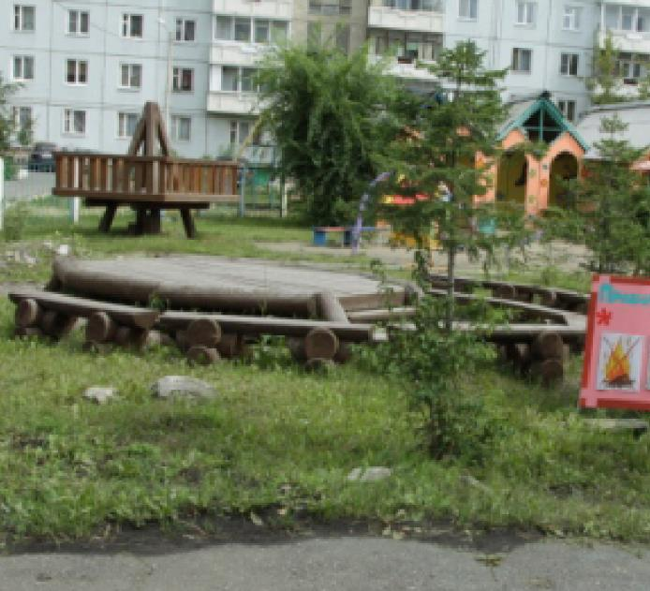
Рис. 1. Территория до модернизации
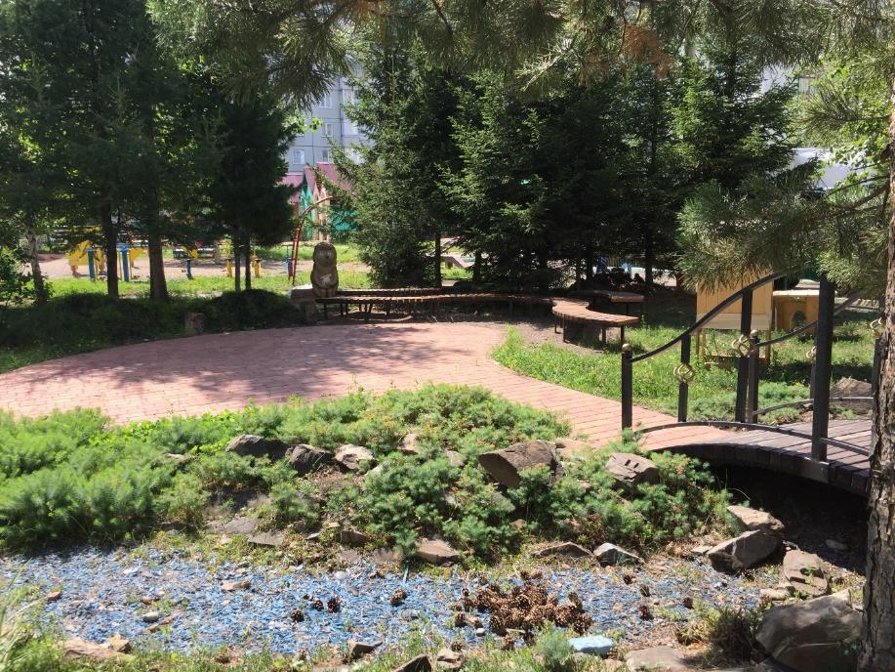
Рис.2 Пространство «Нескучный парк» после проведения работ по модернизации
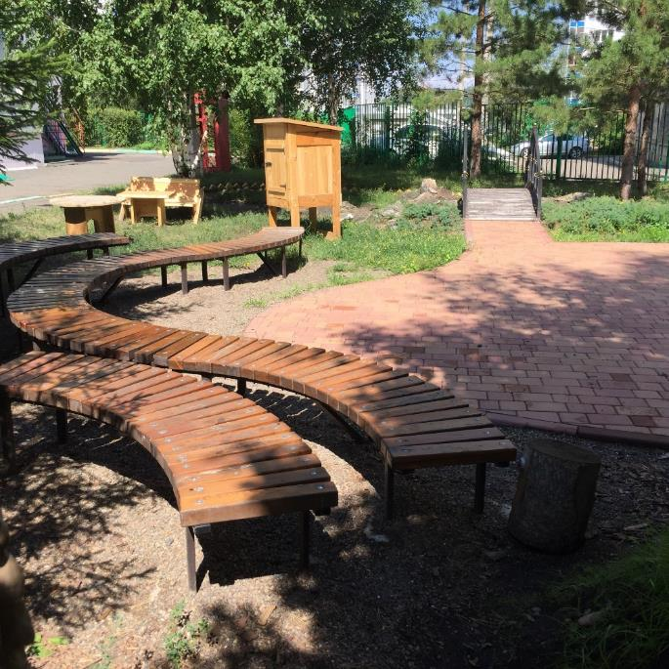
Рис.3. Скамейки для зрителей в «амфитеатре» «Нескучного парка»
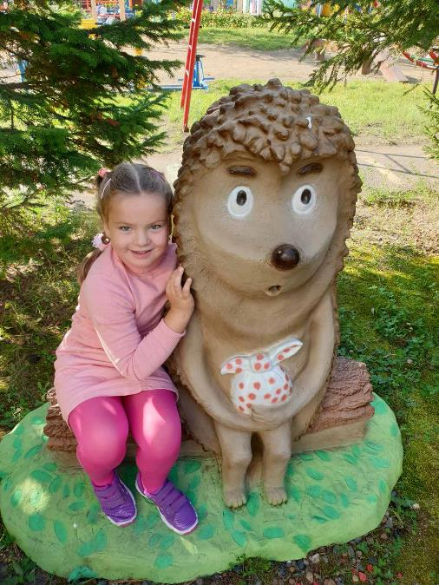
Рис.4. Скульптурная композиция «Ёжик» создает сказочную и трогательную атмосферу
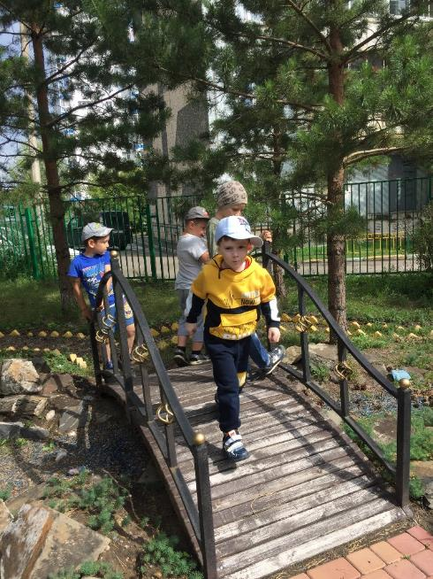
Рис. 5. На декоративном мостике интересно играть и безопасно бегать
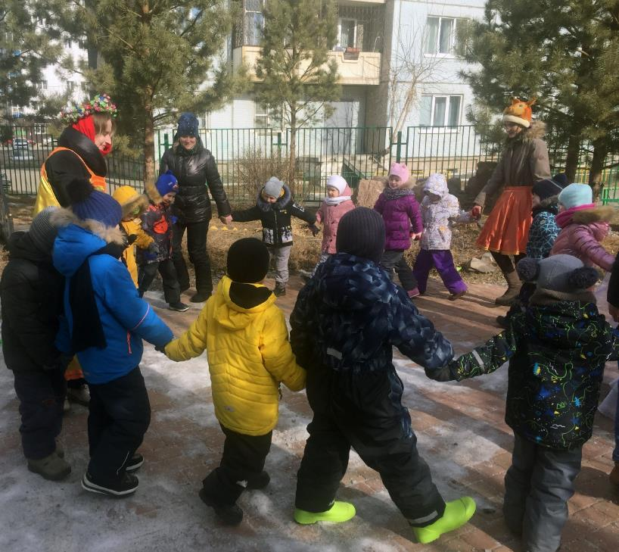
Рис. 6. Проводы зимы в «Нескучном парке»
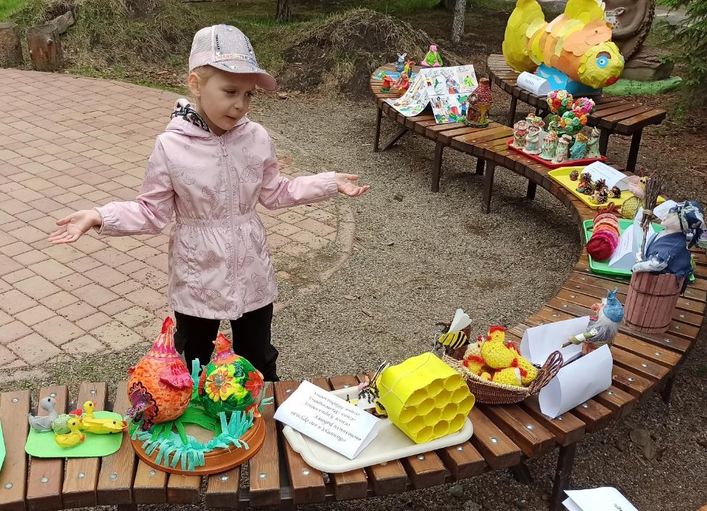
Рис. 7. Выставка детско-взрослого творчества в «Нескучном парке»
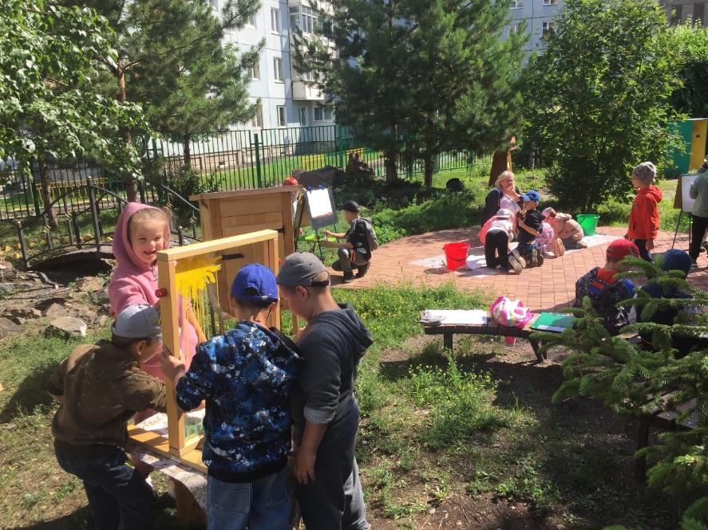
Рис.8. Летний пленер в «Нескучном парке»
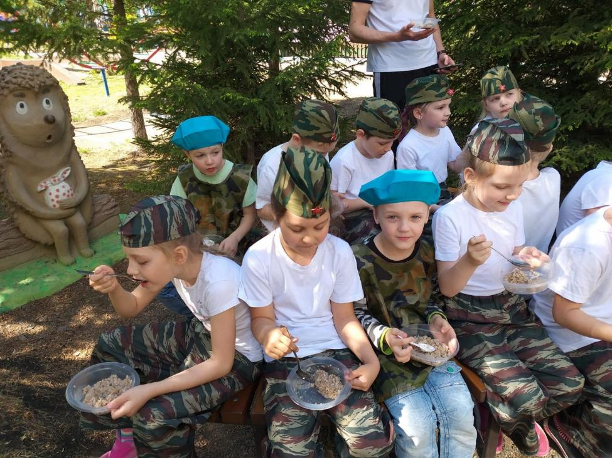
Рис.9. Полевая кухня в «Нескучном парке»
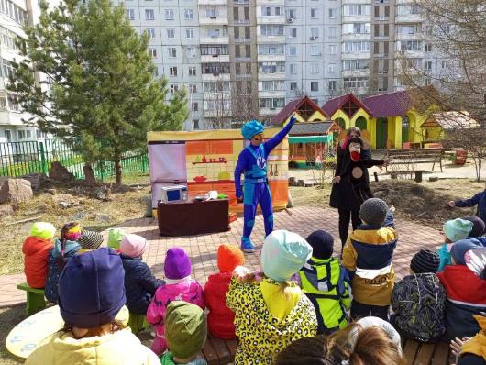
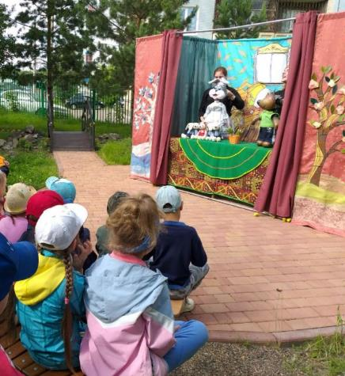
Рис.10. Гастроли творческих коллективов в «Нескучном парке»

